Toruń, dn. 20.10.2022 r.
Katarzyna Chłopecka
Radna Miasta Torunia
ul. Wały Gen. Sikorskiego 8
87-100 Toruń
Pan
Michał Zaleski
Prezydent
Miasta Torunia

WNIOSEK
Pomiar hałasu
Na życzenie mieszkańców zwracam się z wnioskiem o wykonanie pomiaru hałasu całodobowego w dniach roboczych w poniżej zaznaczonych trzech lokalizacjach przy ul. Poznańskiej:
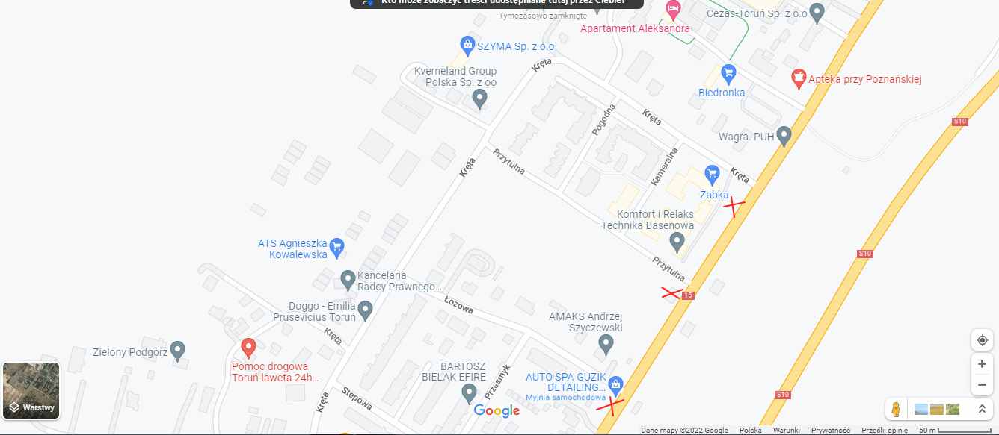

Z poważaniem
Katarzyna Chłopecka Radna Miasta Torunia

